南部ブロック
人権ひろば

日時：2019年2月3日（日） １３：００～１５：５０
場所： 楠福祉会館 1階ホール （地図は裏面）
入場無料
＊会場内は暖房がしてあります。 ＊手話通訳あります。

☆プログラム☆

花れん＆扇谷研人
みんなで つながろう
しあわせ コンサート
１３：００～１３：３０ 楠地区人権標語優秀作品の表彰
１３：３０～１４：１０ 人権作文発表（南部ブロック内の小、中学校）
・塩浜中学校 ・南中学校 ・河原田小学校
・内部東小学校 ・楠小学校
１４：１０～１４：２０ 休憩
１４：２０～１５：５０ 花れん＆扇谷研人
♪ みんなでつながろう しあわせコンサート ♪
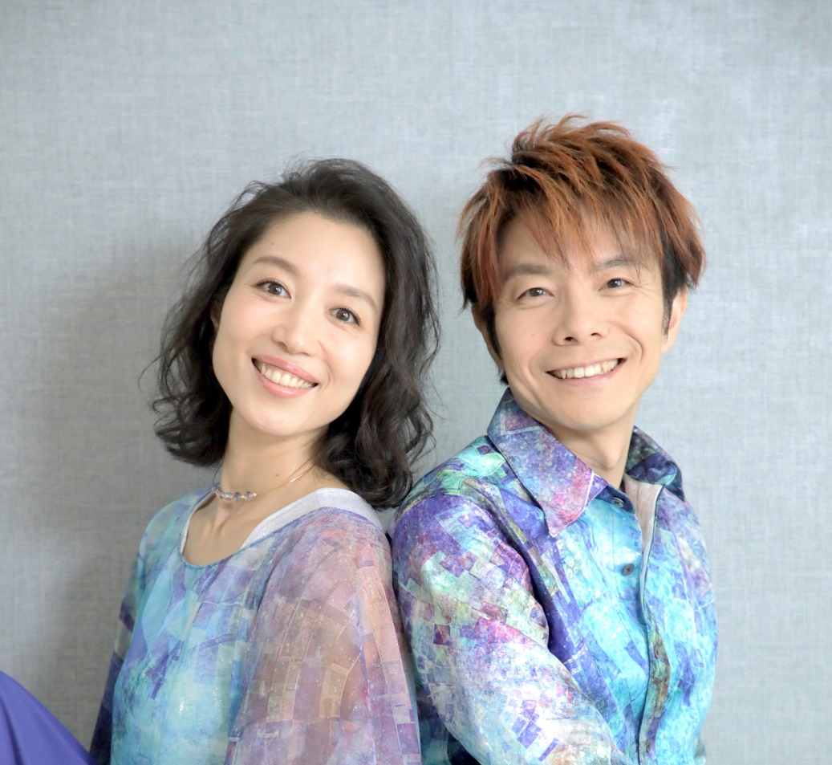
『人権とは？』
人権は、すべての人が自分らしく
生きる権利です。
花れん＆扇谷研人さんの
トークとコンサートでみんなで
一緒に 考えよう。

主催：南部ブロック人権教育連絡協議会
・塩浜地区社会福祉協議会人権部・日永地区人権・同和教育推進協議会・河原田地区人権擁護教育推進協議会
・内部地区人権教育推進協議会・楠地区人権教育推進協議会
プロフィール

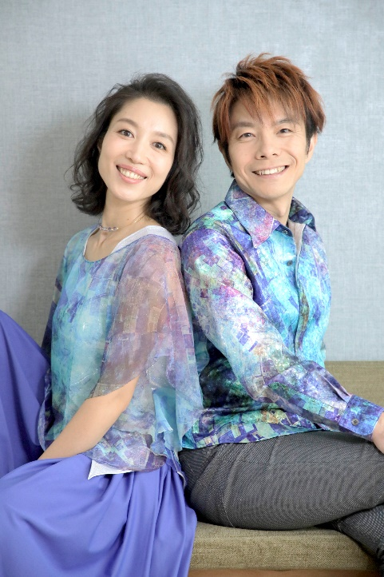
花れん
シンガーソングライター
宇和島文化大使。
アーティストとしての
自身の活動の他、舞台音楽・CM音楽なども手がける。中川翔子他アーティストへの作詞提供やコーラスアレンジ、歌唱指導なども行う。
Jazz,Pops,童謡,ケルト音楽など様々なジャンルを歌いこなすことに定評が ある。 近年は人権啓発活動にも力を入れ、各地の人権イベントで講演と演奏を依頼されている。

扇谷研人
ピアニスト・作編曲家
宇崎竜童、EXILE TAKAHIRO、西野カナ、
平原綾香、など様々なアーティストのライブやレコーディングに携わる。
またミュージカルや舞台の音楽監督・作編曲も務め、劇団KAKUTA「ねこはしる」、大原櫻子主演「リトル・ヴォイス」など多数手がける。自身のソロアルバムも２作をリリース。
ISSEI NORO INSPIRITSのメンバーとしても活動中。

花れん＆扇谷研人のおふたりは、四日市市内の数多くの地区でも
講演・コンサートを通して人権啓発活動をしていただいております。

【会場案内図】
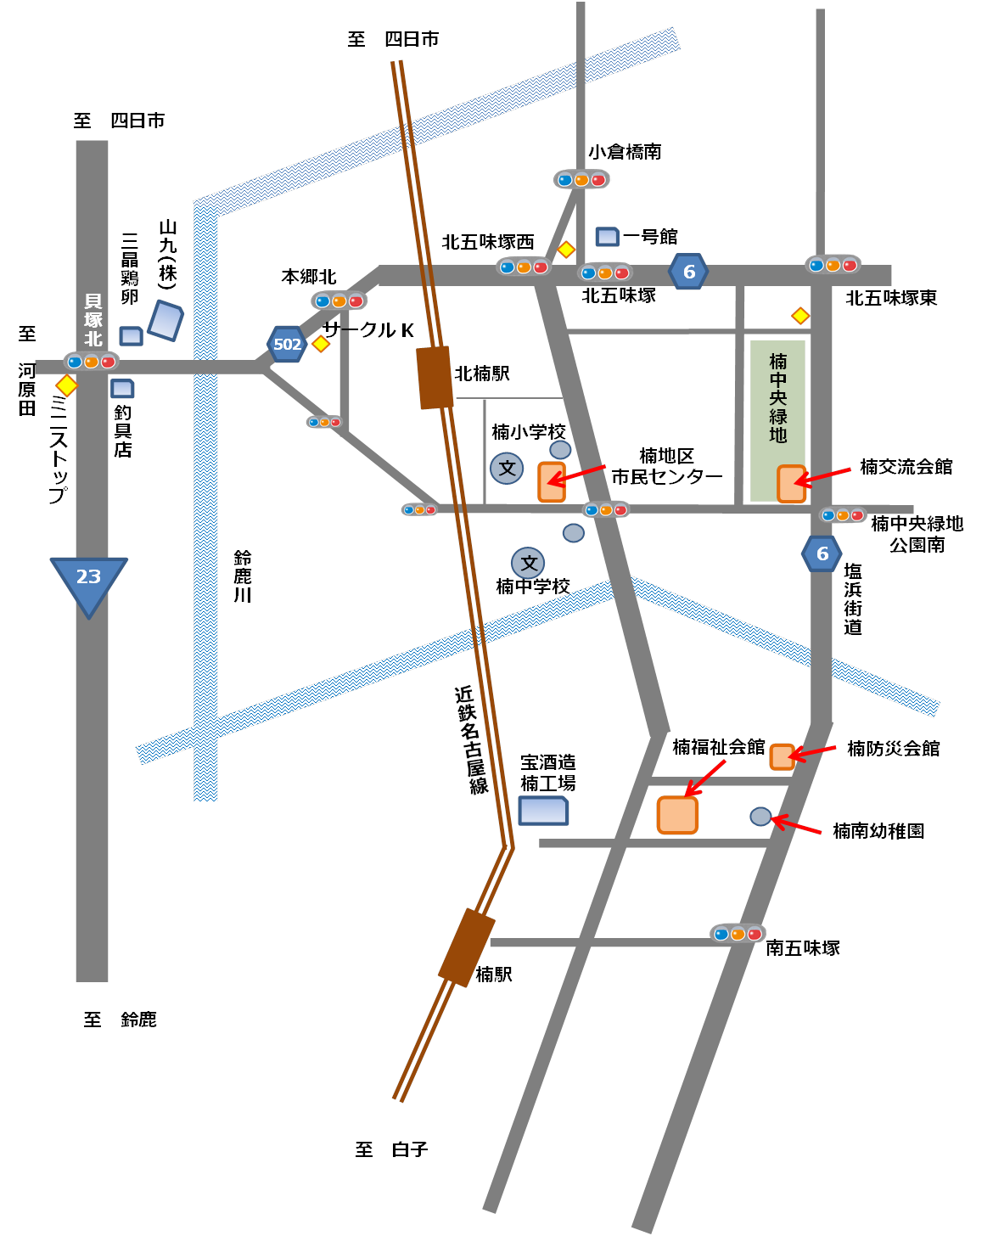

会場/楠福祉会館
〒510-0104
四日市市楠町南五味塚６０

【問い合わせ先】
楠地区市民センター
℡ 059-398-3111

